**314**

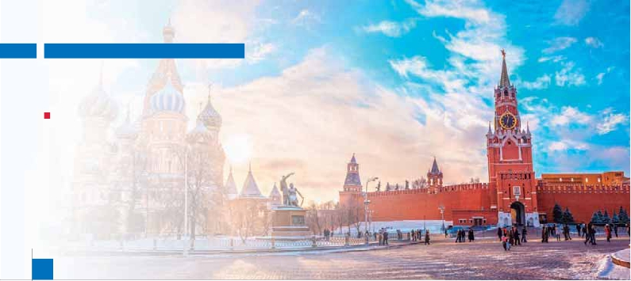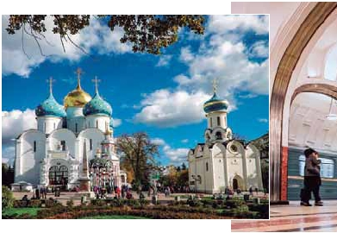

**Inicio Moscú - Fin San Petersburgo**

RUSIA IMPERIAL

**4** noches en Moscú,**3** San Petersburgo

TRES OPCIONES

**1.** Alojamiento y desayuno más:

Visitas panorámicas a: Moscú y San Petersburgo

Visita Metro de Moscú. Kremlin (con entradas)

Visita a la Galería Tetriakov

Museo Hermitage con entradas. Fortaleza de San Pedro y San Pablo

**2.** Media pensión más:

Todas las visitas incluidas en la opción 1

**3.** Pensión completa más:

Todas las visitas incluidas en la opción 2 más:

Museo II Guerra Mundial (con entradas)

8 días ...  desde 1.795 $ USA

SERVICIOS INCLUIDOS EN CADA OPCIÓN

**Día**       **3:** Pensión C.       **2:** M. Pensión     **1:** Aloj. desayuno

**1**

**Moscú**

**2**

**Moscú**

**3**

**Moscú**

**4**

**Moscú**

**S. Petersburgo**

**5**

**S. Petersburgo**

**6**

**S. Petersburgo**

**7**

**S. Petersburgo**

Cena

Alojamiento

Desayuno buffet

Visita de Moscú

Visita Metro de Moscú

Almuerzo

Visita Kremlin

Cena

Desayuno buffet

Almuerzo

Galería Tetriakov

Cena

Desayuno buffet

Museo II Guerra Mundial

Almuerzo

Desayuno buffet

Visita San Petersburgo

Almuerzo

Cena

Desayuno buffet

Visita Museo Hermitage

Almuerzo

Fortaleza San Pedro y

San Pablo

Cena

Desayuno buffet

Almuerzo

Cena

Cena

Alojamiento

Desayuno buffet

Visita de Moscú

Visita Metro de Moscú

Almuerzo

Visita Kremlin

–

Desayuno buffet

Almuerzo

Galería Tetriakov

–

Desayuno buffet

–

Almuerzo

Desayuno buffet

Visita San Petersburgo

Almuerzo

–

Desayuno buffet

Visita Museo Hermitage

Almuerzo

Fortaleza San Pedro y

San Pablo

–

Desayuno buffet

–

Cena

-

Alojamiento

Desayuno buffet

Visita de Moscú

Visita Metro de Moscú

–

Visita Kremlin

–

Desayuno buffet

–

Galería Tetriakov

–

Desayuno buffet

–

–

Desayuno buffet

Visita San Petersburgo

–

–

Desayuno buffet

Visita Museo Hermitage

–

Fortaleza San Pedro y

San Pablo

–

Desayuno buffet

–

–

es el Monasterio Trinitario de**San Sergio**,

uno de los más importantes de Rusia. Lo

más destacable del Monasterio son sus

iconos pintados por Andrei Rubylov y sus

discípulos, La Catedral hospeda la**tumba**

**de San Sergio**, cuyas reliquias son las más

apreciadas en la Rusia Ortodoxa y atrae a

miles de peregrinos cada año.**Almuerzo** (2

las bonitas fuentes que rodean al mismo.

El complejo memorial**“Parque de la Vic-**

**toria”** fue inaugurado en la parte oeste

de Moscú, el    de mayo de 1995, para

conmemorar el   aniversario de la Victoria

del pueblo soviético en la Gran Guerra Pa-

tria. Perpetuar la hazaña popular, creando

un monumento**(diseñado por el arquitec-**

**to Chernijovski)** fue propuesto por primera

**8**

**S. Petersburgo**

Desayuno buffet        Desayuno buffet        Desayuno buffet

y 3). Por la tarde visita incluida a la**Gale-**

**ría Tretiakov** uno de los más prestigiosos

museos del país, cuya colección de iconos

(s. XIV-XVIII) y cuadros de artistas rusos

de los s SVII-XIX es la mejor del mundo y

vez en el año 1942, pero concretar esos

planes en tiempos de guerra fue imposible.

-

zamiento del complejo colocaron una con-

memorativa de granito, con una inscripción

**DÍA 1.** (Lunes)**MOSCÚ**

Llegada a Moscú, asistencia por nuestro

personal de habla hispana y traslado al

hotel.**Cena** (opciones 2 y 3) y alojamiento.

**DÍA 2.** (Martes)**MOSCÚ**

**Desayuno buffet**. Por la mañana visita a la

ciudad de Moscú. Iniciaremos la**panorá-**

**mica de la ciudad** partiendo hacia la**Plaza**

**Roja** en la que se encuentran el**Museo de**

**Historia** (s. XIX), la catedral de la Interce-

sión más conocida como**Templo de San**

**Basilio** y admiraremos el bellísimo conjun-

to del**Convento de las Doncellas** con el

lago adyacente que inspiró a Tchaikovsky la

composición de la música del ballet más fa-

moso del mundo:**“El Lago de los Cisnes”**.

Finalizaremos el recorrido dando un**paseo**

**por la Plaza Roja**. A continuación realiza-

remos la visita al**Metro de Moscú**, mara-

villosamente decorado y más conocido con

el nombre de Palacios subterráneos. Fue

decorado con mosaicos, frescos y esta-

tuas de los mejores artistas y escultores del

país. Destaca la estación “Maiakovskaya”.

**Almuerzo** (2 y 3) Por la tarde visitaremos

el**recinto amurallado del Kremlin**, antigua

residencia de los zares rusos y actual sede

de la Presidencia. Aquí podremos disfrutar

de la mágica**Plaza de las Catedrales:** la

Catedral de la Asunción, la más importante

de Rusia, la Catedral de la Anunciación y la

de San Miguel Arcángel. Veremos el Pan-

teón de los príncipes moscovitas y zares

rusos, y otros monumentos históricos y ar-

quitectónicos.**Cena** (3)**en un restaurante**

**local** y alojamiento.

**DÍA 3.** (Miércoles)**MOSCÚ**

**Desayuno buffet**. Hoy por la mañana le su-

gerimos una interesante visita opcional a la

ciudad de**Serguiev Posad**, situada a unos

representa la cultura rusa de todo el mile-

nio. El museo se encuentra en un edificio

que recuerda a una casita de cuentos de

hadas con los colores típicos para el “ba-

rroco de Nharyskin” rojo, verde y blanco,

fue diseñada por el pintor Víktor Vasnetsov

Kremlin de Moscú. Durante el siglo XX, la

galería se extendió hacia varios inmuebles

adyacentes, incluyendo la Iglesia de San Ni-

colás en Jamovniki. Una edificación nueva,

localizada en el Krymsky Val, es usado para

la promoción de arte ruso moderno.**Cena**

(3)**en un restaurante local** y alojamiento.

**Día 4.** (Jueves)**MOSCÚ-**

**SAN PETERSBURGO**

**Desayuno buffet**. Día libre sugerimos visitar

opcionalamente el**Museo de la II Guerra**

**Mundial** (3), uno de los museos más impor-

tantes de Rusia, el**Parque de la Victoria**

recordatoria, alrededor plantaron árboles,

crearon un parque, que fue denominado

“de la Victoria”.**Almuerzo** (2 y 3). Por la tar-

de traslado para tomar el tren con destino

San Peterburgo.**Cena** (3) y alojamiento.

**DÍA 5.** (Viernes)**SAN PETERSBURGO**

**Desayuno buffet**. Visita panorámica de la

ciudad. Recorreremos la**Avenida Nevs-**

**ky**, calle principal de la ciudad, en la cual

se destacan los edificios de la**Torre de la**

**Duma Urbana** y la de la**Casa del Libro**.

Pasaremos por la el malecón y el**Jardín de**

**Verano**, el primer jardín de la ciudad y el

más respetado por los San Petersburgue-

ses, decorado con estatuas clásicas y de-

limitado por una verja de singular armonía

el Zar Pedro el Grande. Hizo raer hermo-

sas estatuas desde toda Europa. También

admiraremos los**Templos de San Isaac,**

**140** PANAVISIÓN

San

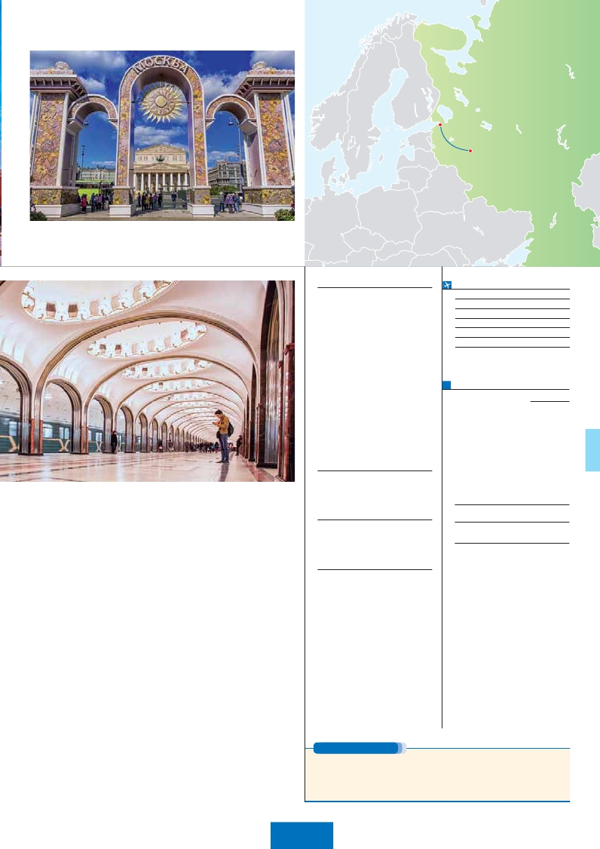

Petersburgo

Moscú

obra del arquitecto August Montferrant de

**Ciudad** **Doble   Indiv.**

la primera mitad del s. XIX. y la más sun-

tuosa y grandiosa de las iglesias de San

Petersburgo. La catedral tiene cuatro por-

tadas impresionantes con 112 columnas

de granito y una cúpula dorada rodeada de

-

nas pueden seguir el culto religioso. Tiene

un impresionante iconostasio decorado

con malaquita y lapislázuli, además de mo-

saicos y pinturas realizados por artistas ru-

sos. Para finalizar la visita contemplaremos

la**Catedral de Nuestra Señora de Kazán**,

una de las obras maestras de la arquitec-

tura rusa del siglo XIX construida según el

modelo de la Basílica de Roma por orden

**Almuerzo**

(2 y 3). Traslado al hotel y alojamiento. Tarde

libre para disfrutar de esta ciudad y probar

alguna de las especialidades locales en sus

ciudadas cafeterias del centro.**Cena** (3)**en**

**un restaurante local** y alojamiento.

italianos, holandeses, impresionistas fran-

ceses, etc. A destacar sus salas de gala,

entre ellas la Sala del Trono, la Sala de

**Almuerzo**

(2 y 3). Por la tarde realizaremos una**visi-**

**ta a la Fortaleza de San Pedro y Pablo**,

ciudadela original de San Petersburgo, fue

diseñada por Domenico Trezzini, ubicada

en la isla de Zayachi, a la orilla derecha del

Neva. Esta fortaleza de forma hexagonal,

con seis bastiones, sigue el contorno de la

isla y la altura de sus murallas varia de 9 a

12 metros. Destaca su impresionante**Ca-**

**tedral de estilo barroco temprano** cuyo

campanario fue durante mucho tiempo el

edificio más alto de la ciudad con 122,5

metros. En el interior se puede apreciar el

iconostasio y esculturas realizadas por ar-

tesanos rusos que nos impresionarán por

su belleza. Tiempo libre para seguir cono-

ciendo esta amplia ciudad. Sus alrededo-

res cuentan con numerosas atracciones

**INCLUIDO EN EL TOUR**

**Tren diurno** Moscú-S.Petersburgo.

**Asistencia en el aeropuerto de llegada**

y traslado al hotel y viceversa.

**Guía correo y asistencia** desde el pri-

mer momento de llegada hasta el final.

**Comidas y visitas incluidas** ver en el

cuadro de servicios incluidos de la pág.

anterior.

**Alojamientos:** en hoteles indicados o

similares, en habitaciónes dobles con

baño/ducha privado.

**Visitas con guía local:** Panorámicas

de Moscú y San Petersburgo. Metro de

Moscú. Kremlin. Museo Hermitage y For-

taleza de San Pedro y San Pablo.

**Seguro de viaje Mapfre Asistencia.**

**HOTELES previstos, o similares**

**San**        **Dostoyevski \*\*\*\***

**Petersburgo** www.dostoevsky-hotel.com/

**Oktyabrskaya \*\*\*\***

www.oktober-hotel.spb.ru/eng

**P. Inn Pulvkoskaya \*\*\*\***

www.parkinn.com

**Moscú**      **Korston Hotel \*\*\***

www.korston.ru

**Cosmos\*\*\*\***

www.cosmos-moscow.hotel-rn.com

**Crowne Plaza \*\*\*\*\***

www.crowneplaza.com

**FECHAS DE INICIO MOSCÚ**

**Mayo:**          6  13  20  27

**Junio:**          3  10

**Julio:**          22  29

**Agosto:**         5  12  19  26

**Septiembre:**    2    9  16  23  30

**Octubre:**        7  14  21  28

T. Baja   T. Media   T. Alta

**PRECIOS POR PERSONA $ USA en hab. doble**

**3\*\*\***    **4\*\*\*\***

**Opción 1** . . . . . . . . . . . . . . . **1.795 2.035**

**Opción 2** . . . . . . . . . . . . . . . **2.030 2.265**

**Opción 3** . . . . . . . . . . . . . . . **2.180 2.420**

Spto. habitación individual. . .   **390 585**

..    **85 100**

Temporada Alta. . . . . . . . .    **120 130**

Bono de anulación sin gastos. .    **30 30**

**NOCHES EXTRAS por persona en AD**

**Spto.**

**San Petersburgo.................**   **120 70**

**Moscú ..................................**   **100 60**

**NOTAS**

El día en que se realiza el viaje en tren o avión

entre ciudades la cena no está incluida.

Visado: Deberá consultar requisitos y condiciones

en la entidad que corresponda en su país de

origen.

Los hoteles publicados son los previstos, en

casos excepcionales se podrán utilizar otros de

similar categoría y situación.

El orden de visitas y excursiones puede ser

modificado.

**DÍA 6.** (Sábado)**SAN PETERSBURGO**

**Desayuno buffet.** Por la mañana realizare-

mos la**visita al Museo Hermitage**, consi-

derado como uno de los más grandes del

mundo. Cuenta con más de 3 millones de

piezas y está situado en la antigua resi-

dencia de los zares de Rusia. Sus colec-

ciones están ubicadas tanto en el Palacio

de Invierno, como en los edificios del**Vie-**

**jo, Nuevo y Pequeño Hermitage**, obra

de Rastrelli de mediados del s. XVIII, ac-

tualmente es la tercera colección pictórica

del mundo donde encontraremos pintores

para visitar.**Cena** (3)**en un restaurante**

**local** y alojamiento.

**DÍA 7.** (Domingo)**SAN PETERSBURGO**

**Desayuno buffet**. Por la mañana visita op-

cional al**Palacio de Pavloski,** está ubicado a

Kliazma y Volga.**Almuerzo** (3). Tarde libre.

**Cena** (2 y 3). Alojamiento.

**DÍA 8.** (Lunes)**SAN PETERSBURGO**

**Desayuno.** A la hora convenida traslado

al aeropuerto. Fin del viaje y de nuestros

servicios.

**PRE O POST VIAJE**

Si lo desea, añada 3 días extras en Madrid o Lisboa, o participe en un tour por Andalucía de 5 días.

**Madrid**.......................................    **3** días /**2** noches     desde**290 $**  ver pág. 247

**Lisboa** ......................................    **3** días /**2** noches     desde**410 $**  ver pág. 248

**Andalucía y Toledo** .................    **5** días /**4** noches     desde**800 $**  ver pág. 249

**141** PANAVISIÓN